COĞRAFİ BİLGİ SİSTEMLERİ İLE ULAŞTIRMA BİLGİ SİSTEMLERİ

DEMİRYOLU BAKIM ve YENİLEME FAALİYETLERİNİN YÖNETİMİ VE OPTİMİZASYONU

B.İlter¹, H.Kılıç²
¹ Mescioğlu Mühendislik Taah. ve Tic.Ltd.Şti., Bilgi Teknolojileri ve Uzaktan Algılama Grup Başkanlığı, Birim Müdürü , bilter@mescioglu.com.tr
² Mescioğlu Mühendislik Taah. ve Tic.Ltd.Şti., Bilgi Teknolojileri ve Uzaktan Algılama Grup Başkanlığı, Grup Başkanı , hkilic@mescioglu.com.tr

Özet
Demiryolu taşımacılığı ulaşım sektöründe teknolojik gelişmelere ve yatırımlara paralel olarak taşımacılık pazarında önemli bir yer almaya başlamıştır. Demiryolu taşımacılığındaki önemli iki konsept bakım-yenileme faaliyetleri ve sistemin ulaşıma her zaman hazır olmasıdır. Sistemin mümkün olduğu kadar ayakta kalabilmesi için sistem sorumlularının kısa dönem, orta dönem ve uzun dönem bakım ve yenileme faliyetlerinin planlanması, programlanması, optimizasyon ve varlıklarının geniş perspektifte analizleri gerekmektedir. Demiryolu sistemlerinin uzun dönemde stratejik, kısa ve orta dönemde ise taktiksel planlamalarının gerçekleştirilmesi çok miktarda verinin işlenmesini ve analizini gerektirmektedir.

Bu çalışmada demiryolu taşımacılığını etkinleştirme bağlamında, demiryolu hatlarında meydana gelen hat geometrisi bozulmasının istatistik yöntemler kullanılarak, bilgi sistemler destekli bir modelinin oluşturulması amaçlanmaktadır. Elde edilen bozulma modeli kullanılarak demiryolu hattında kısa ve uzun dönemlerde yapılacak bakım ve yenileme (BY) programlarının hazırlaması böylece mümkün olacaktır.
Demiryolu hattında etkinliğin sağlanması için toplanan verilerin, elde edilen modellerin ve hazırlanan iş programlarıyla ilgili bilgilerin toplanıp işlenmesi ve kullanılır hale dönüştürülmesi belli bir sistemin var olmasını gerektirmektedir. Demiryollarında coğrafik ve coğrafik olmayan verileri birleştirmek, hazırlanan bakım ve yenileme programlarını görsel bir ortamda takip edip kararlar almak, Coğrafi Bilgi Sistemleri (CBS) kullanılarak gerçekleştirilebilir.
Coğrafi bilgi sistemlerinin teknolojik olarak sunduğu imkanların yanısıra bu imkanların sistem altyapısını oluşturacak şekilde kullanılması ile bakım yenileme sisteminin geliştirilmesine gerek duyulmaktadır ki bu sistem için gerek varlıkların veri yönetimi ve paylaşılması için gerekse bakım ve yenileme çalışmalarının programlanması, optimizasyonu ve sonucu olarak simulasyonu için Coğrafi bilgi sistemleri yazılımlarının sunduğu imkanların yanısıra uygulama yazılımlarının geliştirilmesi gerekmektedir.

Anahtar Kelimeler : CBS (GIS), bakım ve yenileme, varlık yönetimi, optimizasyon , simulasyon

Demiryollarında bakım ve yenileme faaliyetlerinin yönetimi ve optimizasyonun gerçekleştirilebilmesi için öncelikle demiryollarınındaki varlıkların ve bozulmaların tariflenmesi gerekmektedir. Ayrıca gerçekleştirilecek sistem bütünü Coğrafi Bilgi Sistemi (CBS) tabanlı olması gereği CBS’ninde tariflenmesi gerekmektedir. Söz konusu tariflemeler projemizde detaylı olarak yapılmış olup temelde gerekli bu iki ana uzmanlık alanı tanımlamalarına bu bildiri metninde yer verilmemiş, bakım ve yenileme faaliyetlerinin yönetimi ve optimizasyonu sisteminin CBS tabanlı olarak bilgi teknolojileri ile gerçekleştirilmesi ve gerekliliği ele alınmıştır.

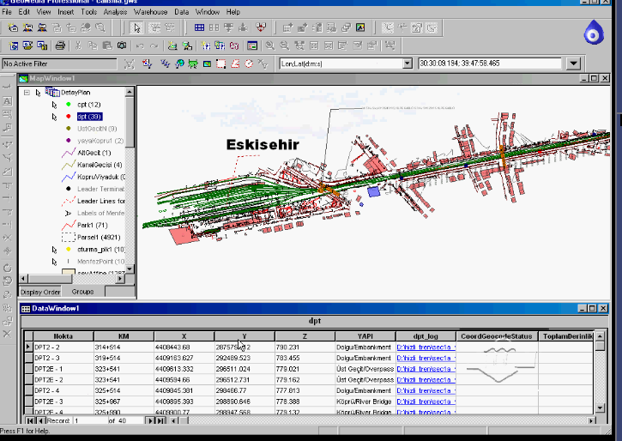
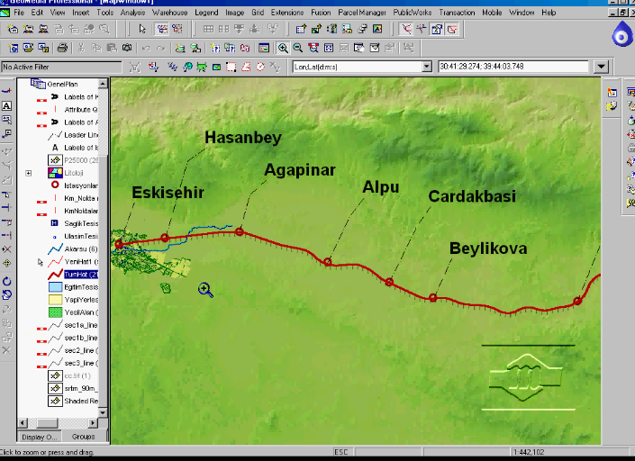

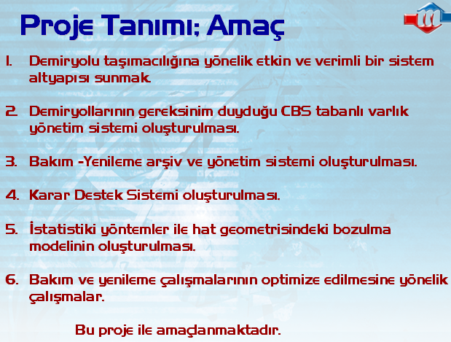

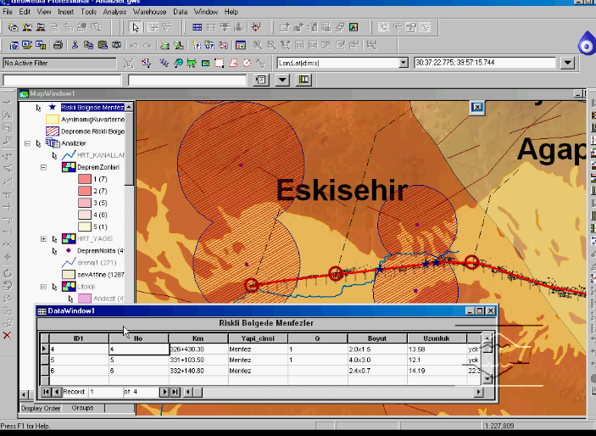
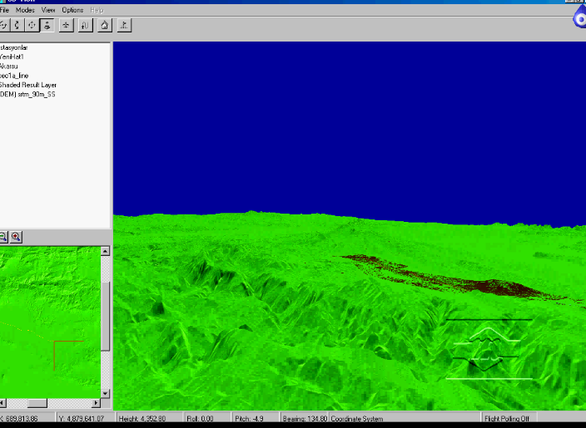

Demiryolu üzerinden geçen ağır ve yüksek hızlı araçların etkisi dikkate alındığında demiryolu hattının çok narin bir yapıda olduğu görülür. Bu durum demiryolu hattına yapılacak bakımın ve yenilemenin ne kadar önemli olduğunu göstermektedir. Geleneksel demiryolu hattında, hareket halindeki trenlerin sebep olduğu dinamik kuvvetler balast tabakası ve diğer bileşenler arasındaki bir çeşit etkileşimle emilir. Bileşenler arasındaki bu etkileşim doğal olarak zamanla artar. Hareket halindeki ağır yükler balastın bozulmasına, kaybına, hat bileşenlerinin aşınmasına ve parçalanmasına sebep olurlar. Yağmur, sel ve rüzgar gibi doğa olayları, hattın yapısı ve bileşenleri üzerinde olumsuz etkilere sebep olduğundan sürekli bir bakımı gerektirirler (Murthy ve diğ.,1987).

Demiryolu hattına yapılan bakım ve yenileme (BY) çalışmaları, en az maliyetlerde güvenlik ve kalite standartlarını sağlayan tüm bakım ve yenileme faaliyetlerini içermelidir.

Demiryolu hattına yapılan bakım ve yenileme (BY) çalışmalarının maliyeti oldukça yüksektir. BY çalışmalarına yapılan harcamaların azaltılabilmesi için hat bakımından sorumlu mühendislerin hatla ilgili yeterli veriye sahip olmaları gerekmektedir. Eldeki verilerle yapılacak bilgisayar destekli çalışmalarla etkin BY programları hazırlanabilir. Bilgisayar destekli BY çalışmaları aynı zamanda etkin bir demiryolu varlık yönetim sistemi için de gereklidir.

Demiryollarında BY çalışmalarında etkinliğin ve verimliliğin sağlanması için uygun yönetim sistemlerine ihtiyaç vardır. BY çalışmalarında bilgi sistemlerini kullanarak çalışmalardan beklenen etkinlik sağlanabilir. Şayet kullanılan bilgi sistemi hem grafik hem de grafik olmayan verileri kapsıyorsa sistemden elde edilecek fayda daha da büyük olacaktır. Konumsal analizler yapan bir bilgi sistemi kullanılarak BY çalışmaları yapılan demiryolu hattı kesimleri görsel ortamda değerlendirilecek ve hazırlanan grafik raporlarla her bilgi düzeyindeki insanlara kolay bir şekilde ulaşılabilecektir. Konumsal bir bilgi sistemi olan Coğrafi Bilgi Sistemleri’ni demiryolu hattı BY çalışmalarında bir karar destek sistemi olarak kullanmak mümkün olacaktır. CBS kullanılarak; demiryoluna geçmişte yapılan BY çalışmaları sorgulanabilecek, demiryolları altyapı ve üstyapı verileriyle değerlendirilebilecek ve kullanılan CBS programı altyapısı ile uygulama yazılımları geliştirerek amaç doğrultusunda analizler yapılacaktır.

Demiryolu bakım ve yenileme faaliyetlerinin yönetimi ve optimizasyonu sisteminde CBS teknolojisi olarak dünyada CBS çözümleri ve yazılımlarının geniş kullanımı olan ve OGC organizasyonunda öncü üyelerden Intergraph GeoMedia teknolojisi kullanılmaktadır.

Demiryolu hattına yapılacak BY faaliyetleri ile ilgili temel ilke, demiryolu hattında meydana gelen bozulmaların zaman içinde gözlenmesi ve saptanması esasına dayanır.

Planlamacıların veya yöneticilerin ihtiyaçlarını tam olarak karşılamak için BY sisteminin beş temel fonksiyonu vardır. İlk teşhis, ayrıntılı teşhis, uyum, optimizasyon ve genel yönetim. Bu fonksiyonlarda yapılan değerlendirmeler sonucu BY çalışma programları elde edilir.

Genel yönetim düzeyi tüm şebekenin yönetimiyle ilgilidir. Bu düzey tüm şebekenin BY çalışmalarının en iyi şekilde yönetilmesini sağlamak için planlamacılara bir dizi araçlar sunar. Bu düzey güçlü veri tabanı yönetim sistemlerini sağlayan araçları sunmaktadır.

Sistemde çeşitli istatistik analizler yaparak geçmişte yapılmış BY çalışmalarının dağılımını görmek mümkündür.

Sistemde her bir analiz kesimine ait hat kalite parametrelerini gösteren bir araç bulunmalıdır. En önemli araçlardan birisi hat kalitesinin değerlendirildiği araç olacaktır. Bu araç gelecekteki BY çalışma planlarıyla ilgili temelleri sunmaktadır. Belli zaman aralıklarında gerçekleştirilen ölçümlerle elde edilen verilerle hattın gelecekteki davranışı belirlenmeye çalışılır. Şayet bir parametre için eşik değerler önceden belirlenmişse, bu parametrenin bu eşik değerini ne zaman geçeceği belirlenebilir. Bu şekilde gereken önlemler alınarak BY programları hazırlanabilir. Hattın davranışının belirlenmesi, eşiklerin oluşturulması, hangi çalışmanın yapılacağı gibi durumlar sistemin kurallar bölümünde belirlenir. BY sistemi hattın gelecekteki durumunun ne olacağıyla ilgili simülasyonlar bu araçlarda kullanılarak yapabilecektir.

Proje sonucunda, demiryolu sistemlerinin bakım ve yenileme faaliyetlerinde bakım ve yenilemeye yönelik planlama, optimizasyon ve buna bağlı simulasyon ile varlıkların yönetimine esas bilgi sistemleri ile veri yönetimi ve paylaşımı gerçekleştirilmiş olacaktır. Bu uygulama mimarisi itibari ile de ağ üzerinde çalışan sistemlerden oluşacak ve aynı anda birden fazla kullanıcı tarafından kullanılabilecektir. Varlıkların, bakım ve yenileme faaliyetlerinin Coğrafi Bilgi Sistemi (CBS) tabanlı olarak yönetilen bu proje, optimizasyon ve simülasyon yeteneği açısından özgün bir niteliğe sahiptir. Ayrıca gerek yurt içinde gerekse yurtdışında bakım ve yenileme faaliyetlerine yönelik sistemlere duyulan gereksinim ve ülkemizde gerçekleştirilen yatırımların ağırlığı, yönü ve de bu yatırımlar ile risklerin yönetilmesi gerekliliğinin ortaya çıkması nedeni ile demiryollarımızın kazandığı önem, bakım ve yenileme faaliyetlerinin yönetimi, optimizasyonunu çevreleyen projemizin önemini etkili bir şekilde arttırmaktadır.

Kaynakça

- Ecotrack, 1998. Report ERRI D187/ECOTRACK User Manuel (Version 1.1), European Rail Research Institute, Utrecht.
- Guler, H., Akad, M., Ergun, M, 2004a. Railway Asset Management System in Turkey: A GIS Application, FIG Working Week 2004, Intercontinental Athenaeum Athens, Greece, May 22–27, pp. TS20-3.1-TS20-3.11.
- Guler, H., Evren, G, Jovanovic, S., 2004b. Application of Geographic Information Systems for Railway Track Maintenance and Renewal Management, 10th World Conference on Transport Research, Istanbul, Turkey, July 4–8, pp. 158.1-158.14.
- Guler, H., Jovanovic, S., 2003b. Getting More Efficient Railway Track By Using ECOTRACK System, Technical Congress of Kucukcekmece and Its Periphery, Istanbul, May 22-24, pp. 547-560.
- Güler, H., Kaçmaz, S., 2003c. Demiryollarında Coğrafi Bilgi Sistemlerinin Kullanılması, İMO Ulaştırma Politikaları Kongresi, 16-17 Ekim, s. 183-191.
- LEVI, D., 2001. Optimisation of Track Renewal Policy, 4th World Congress on Railway Research (WCRR 2001), Köln, Germany, November 26-28, pp. 345-353.
- Profillidis, V. A., 1995. Railway Engineering, Avebury Technical Ashgate Publishing Limited, England.
- Report ERRI D 187/RP 1, 1993. Decision Support System for Permanent Way Maintenance and Renewal, Specification for A Prototype Based on Expert Systems, European Rail Research Institute Utrecht, January.
- Report ERRI D187/DT 299, 1994. Decision Support System for Track Maintenance and Renewal-ECOTRACK, European Rail Research Institute, Utrecht, April.
- Vitosoglu, Y., Guler, H., Caliskan, N., 2004. Analysing Rail Freight Transportation in Turkey: A GIS Application, 9th International Conference on Computer Aided Design, Manufacture and Operation in the Railway and Other Advanced Transit Systems,COMPRAIL 2004, Dresden, Germany, May 17 – 19, pp. 380-390.

